Паспорт поселения:
Общие сведения:
Сельское поселение Среднематренский сельсовет – муниципальное образование, часть территории Добринского района Липецкой области Российской Федерации и является самоуправляемой административно-территориальной единицей Добринского района Липецкой области.
Расположено в центральной части Добринского района Липецкой области.
Климат умеренно-континентальный.
На западе граничит с сельским поселением сельсовет, на севере с сельским поселением Дуровский сельсовет, на востоке с сельским поселением Демшинский сельсовет, на юге с сельским поселением Верхнематренский сельсовет. Население на 1.01.2012 года 801 человек. В состав сельского поселения Среднематренский сельсовет входят 6 населенных пунктов с.Средняя Матренка, д.Елизаветинка, д.Александровка, д.Асташевка, д.Коновка, д.Никольское 2-е. Площадь сельского поселения составляет 5471,30 га, из которых пашни 4443,3 га, сенокосы 37,2 га, пастбища368,1, личное подсобное хозяйство 187 га, земли под застройками 41,65, земли под водой 21,6 га
Основным направлением развития сельскохозяйственного производства является растениеводство.
Самым крупным сельхозпроизводителем на территории поселения является ООО «Агробизнес». Основной вид деятельности - растениеводство. Фермерские хозяйства (КФХ «Зезага», КФХ «Юпитер»,КФХ «Марс», КФХ «Прометей», КФХ «Сатурн».) также осуществляют деятельность на землях.
Население сельского поселения обеспечивается услугами: торговли, бытовыми , связи, транспорта, ЖКХ. Коммунальные услуги оказывает ООО «Добринкаводоканал», расположенное в п.Добринка.
Обеспечено качественной водой 100% населения сельсовета. Начиная с 2008 года и по настоящее время проводилась большая работа по обеспечению населения качественной питьевой водой. В настоящее время в муниципальной собственности находится 20,590 км водопроводных сетей, 2 артскважины, 1 башня, в том числе 2009 году пробурена 1 артскважина, проложено 2890 метров водопровода. Новая артскважина снабжена частотным преобразованием.
Поселение полностью газифицировано.

На территории сельсовета функционируют следующие объекты социальной сферы:
- фельдшерско-акушерский пункт в с. Средняя Матренка;
- МБУК «Среднематренский поселенческий центр культуры»;
- филиал МБОУ СОШ с.Верхняя Матренка в с.Средняя Матренка;
- детский сад на базе школы;
- почтовое отделение связи;
-филиал сбербанка с.Средняя Матренка
В 2009 году открыт отдельный пожарный спасательный пост.
На территории поселения осуществляют деятельность 4 предприятия розничной торговли – три магазина и 1 киоск, из них два предприятия принадлежат потребкооперации – Добринское Райпо, два – индивидуальным предпринимателям. Стационарные торговые предприятия расположены только в с. Средняя Матренка. Деревня Коновка находится недалеко от центра.
В д. Елизаветинка, д.Никольское 2-е торговое обслуживание осуществляется через киоск, принадлежащий потребкооперации –Добринское РАЙПО, в д.Александровка, д.Асташевка доставка товаров осуществляется автолавкой Добринского Райпо
Бытовые услуги предоставляются МУП «Бытовик» (в Добринке) по заявкам.

С 2010 года в связи с оптимизацией бюджетной сети средняя школа с.Средняя Матренка преобразована в филиал МБОУ СОШ с.Верхняя Матренка в с.Средняя Матренка. Старшие классы учатся в школе с.Верхняя Матренка . Подвоз детей в филиал и школу с.Верхняя Матренка осуществляется специальным автобусом.
Услуги здравоохранения оказывает ФАП, расположенный в с.Средняя Матренка. «Среднематренский поселенческий центр культуры» включает в себя Дом Культуры, библиотеку.
Работают кружки сольного пения, танцевальный, фольклорный, художественного чтения, клуб интересных встреч, кружок по классу духовых инструментов, по обучению на скрипке.

№ п/п | Районные центры | Расстояние, км  (по автодорогам)
1. | Грязи | 90
2. | Усмань | 93
3. | Липецк | 120
4. | Воронеж | 130

На территории сельского поселения установлены памятники: памятник погибшим воинам-односельчанам , памятник имени В.И.Чапаева, чье имя носил бывший сельскохозяйственный кооператив.
Несколько лет назад жители Среднематренского сельского совета поставили вопрос перед местными органами власти о строительстве в селе храма. И вот летом 1999 к небу взметнулась пятнадцатиметровая колокольня в три яруса из красного кирпича, которую венчают купол и крест. Храм небольшой. Он установлен на месте разрушенной в 40-ые годы церкви. Молебен и освящение храма в честь святого великомученика Дмитрия Солунского по благословению Высокопреосвященнейшего Мефодия, митрополита Воронежского и Липецкого, совершил благочинный Грязинского церковного округа протоирей Алексей Богодеев с настоятелем Михаило-Архангельского храма с.Демщшинка священником Александром Адоньевым. Благодаря председателю СХПК имени Чапаева А.Е.Глазьеву, старанием главы администрации Н.А.Гущиной, появилась небольшая церковь.
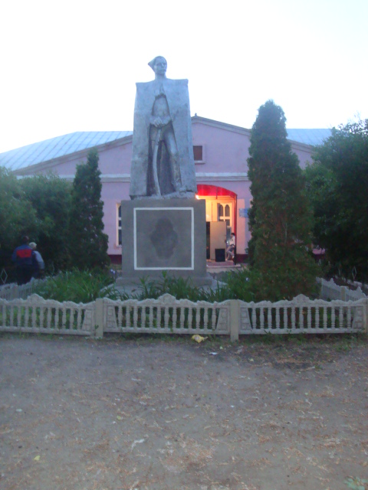

Памятник им.В.И.Чапаеву, находящийся около здания Дома Культуры с.Средняя Матренка

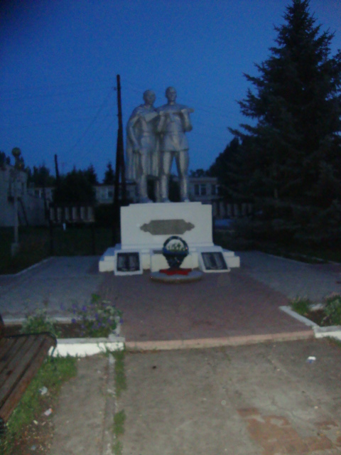

Памятник погибшим воинам, находящимся в парке с.Средняя Матренка

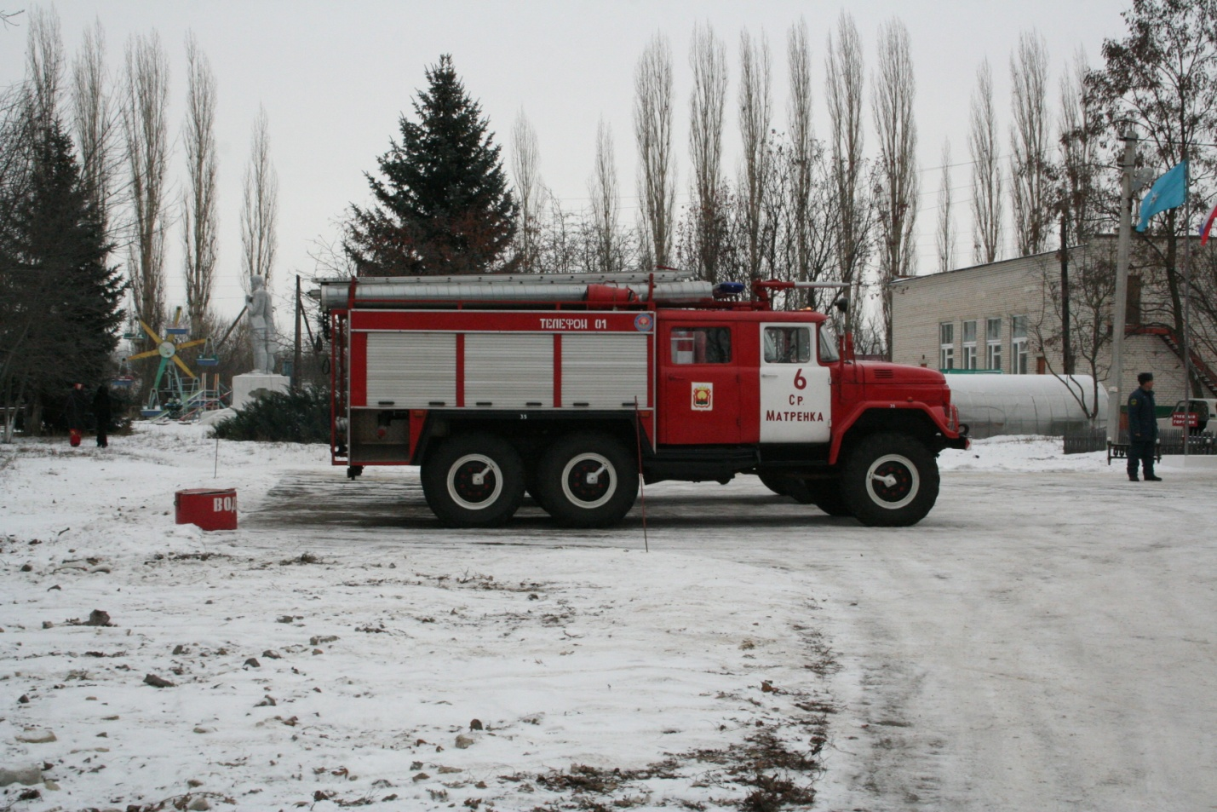

Отдельный пожарный спасательный пост в с.Средняя Матренка

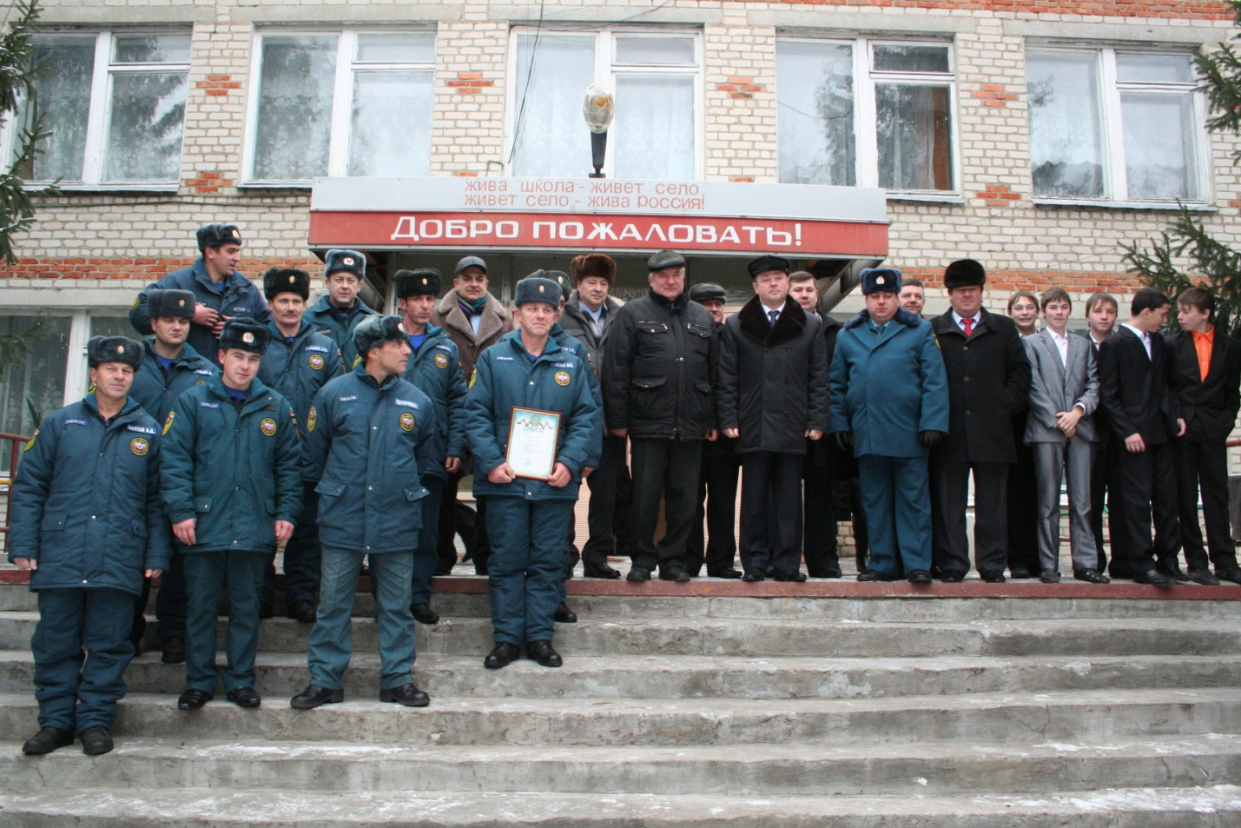

Открытие класса юных спасателей в школе (перед зданием школы с.Средняя Матренка)

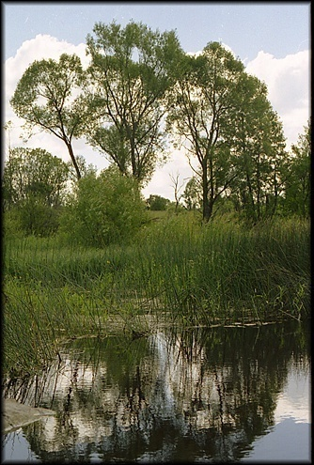река Средняя Матренка

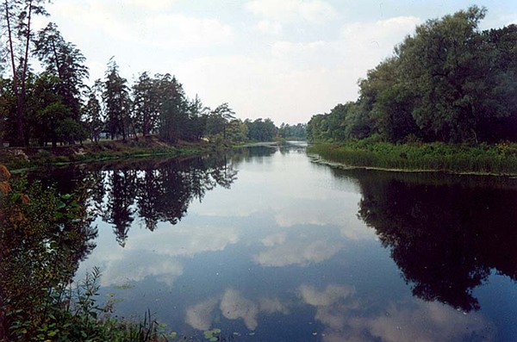

памятник погибшим воинам-односельчанам

школа

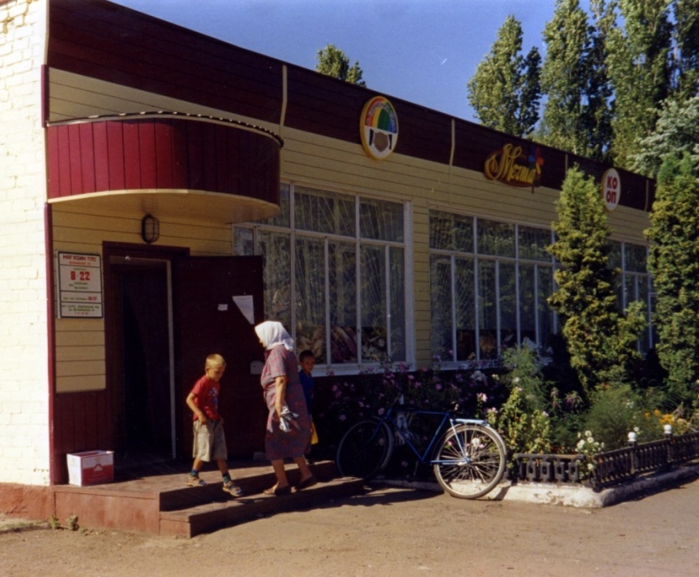 магазин «Мечта» в с.Средняя Матренка

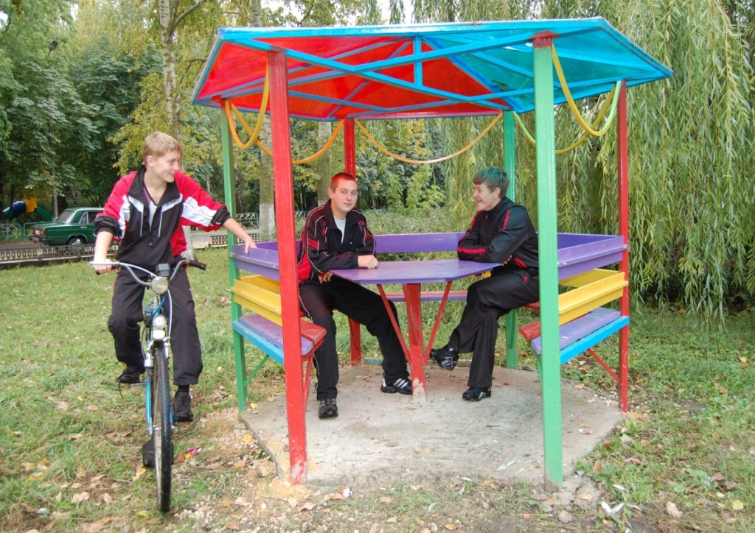беседка около Дома Культуры

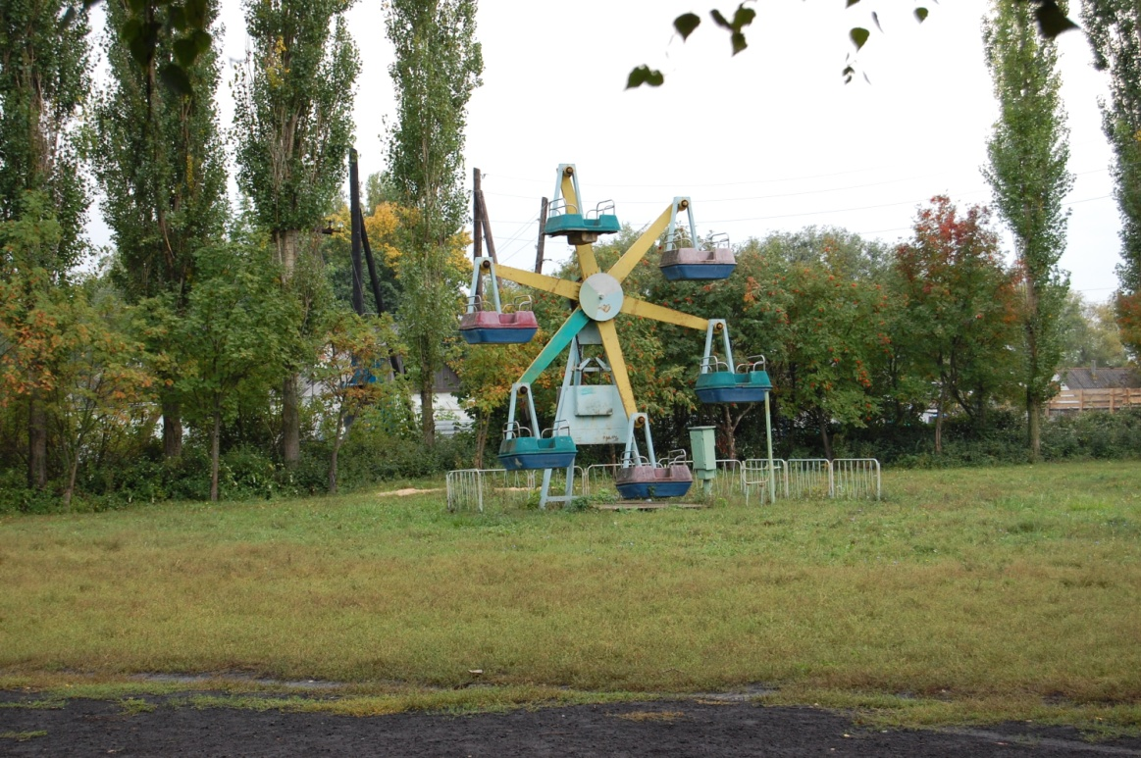качели около школы и детского сада

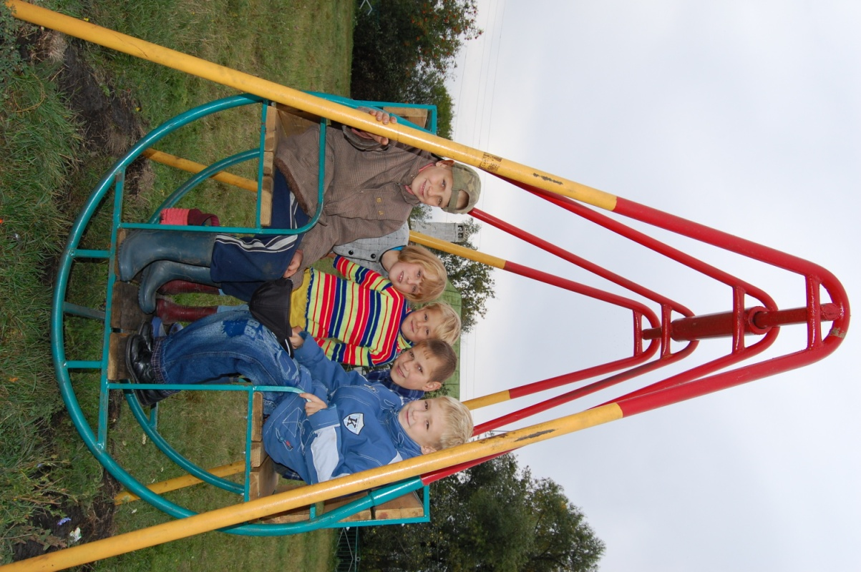

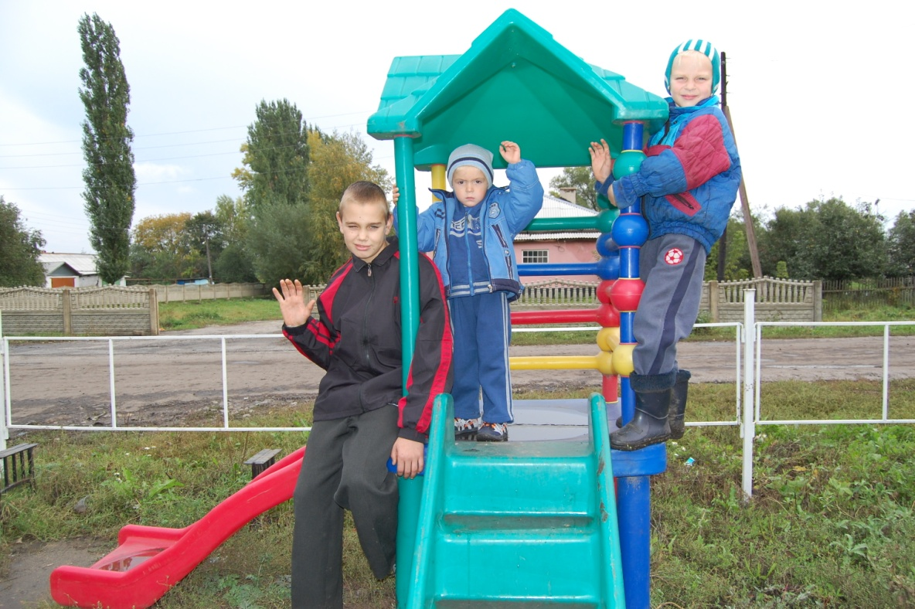

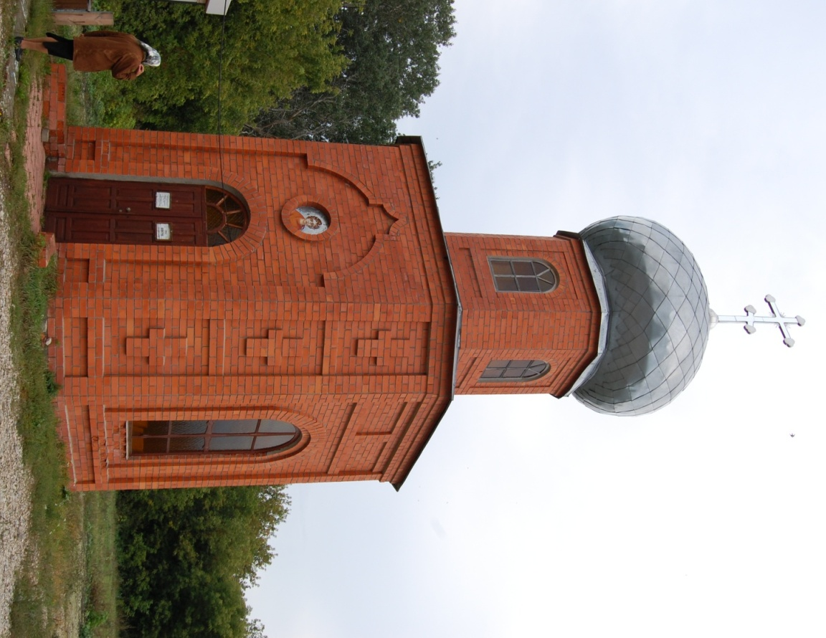часовня

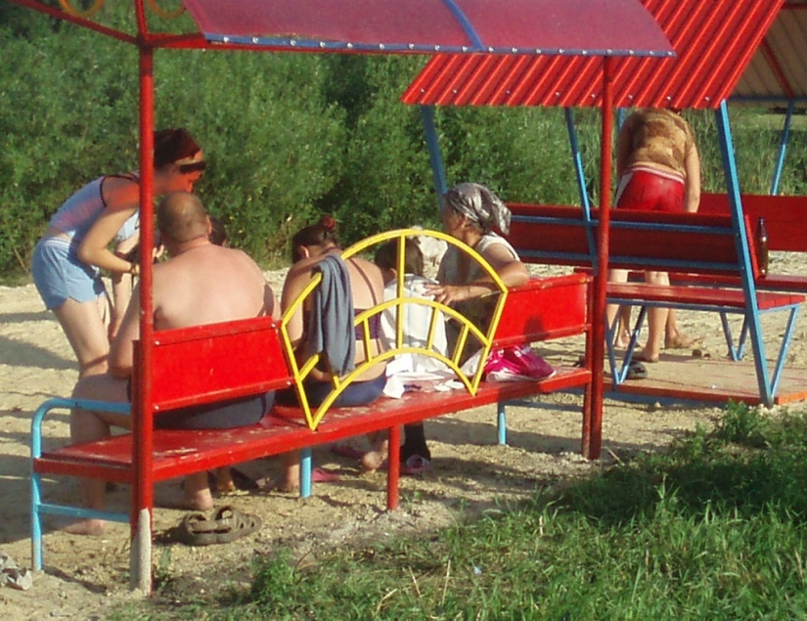

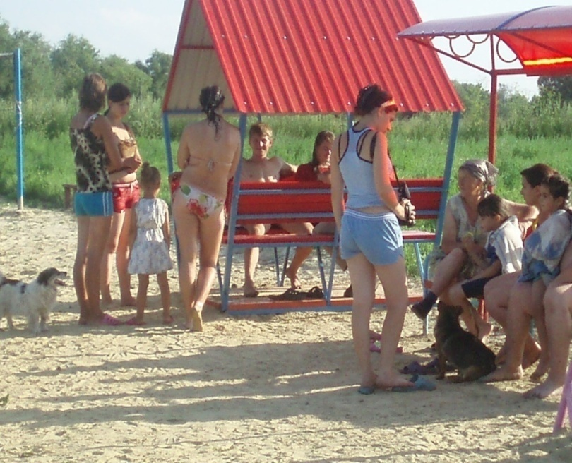 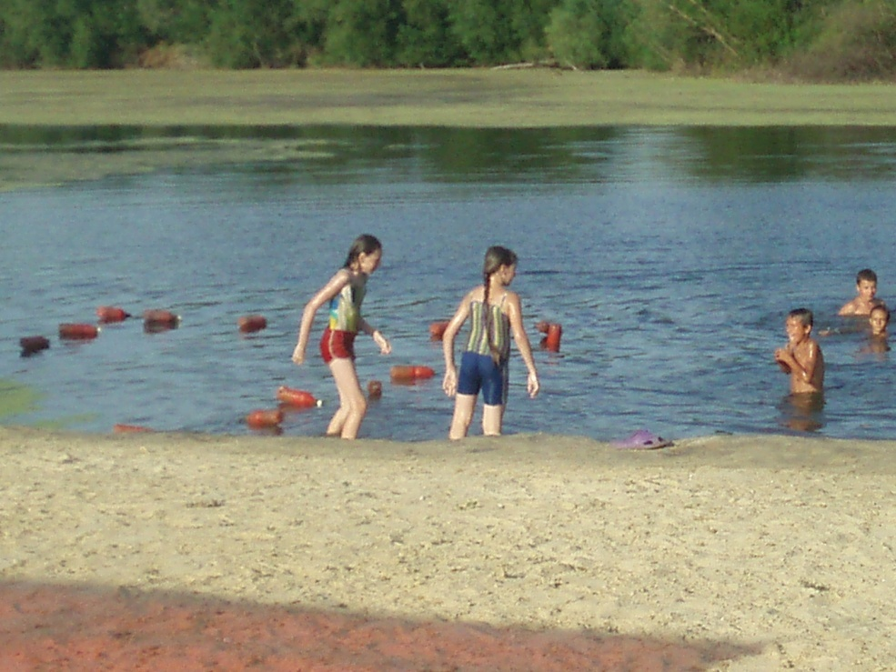 на берегу р.Матренка
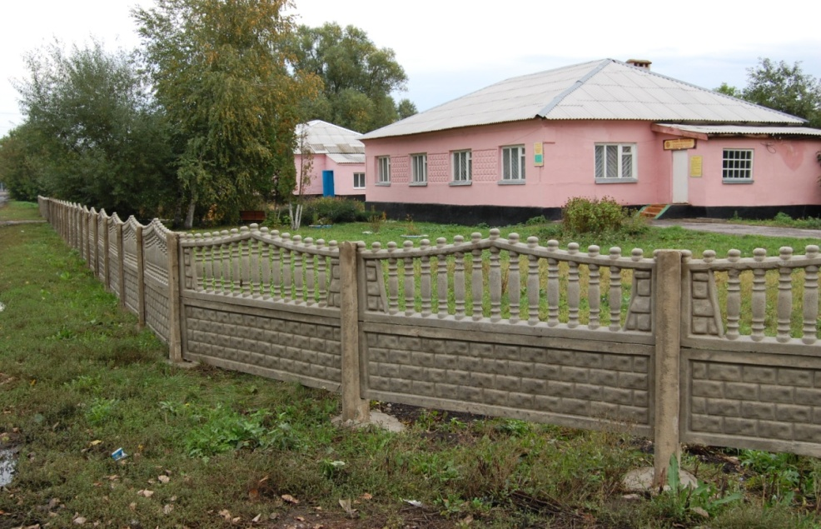 Администрация
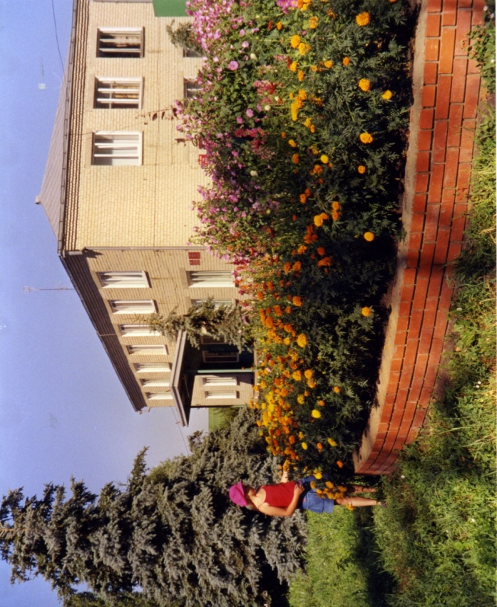почта, сберкасса, центральная клумба
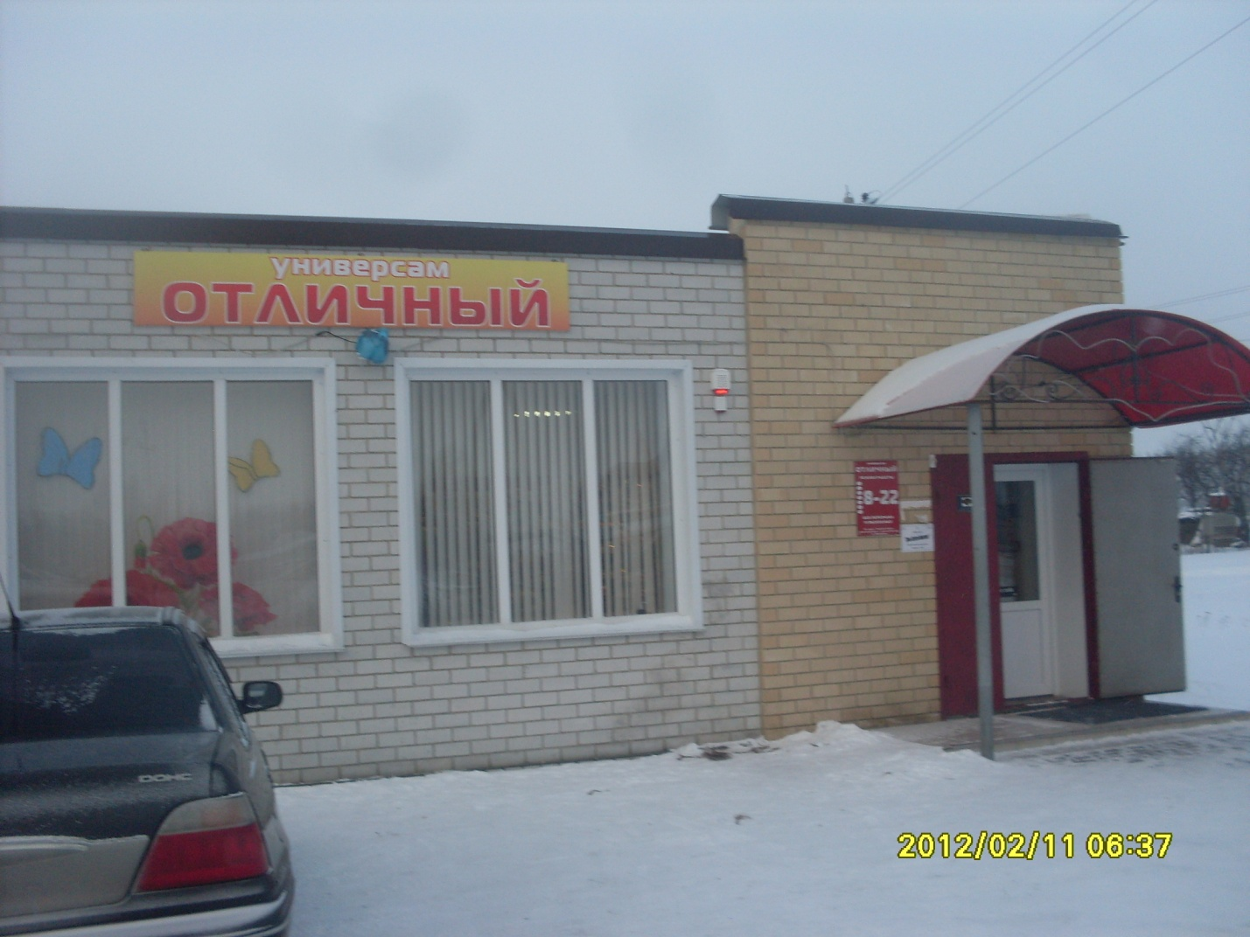

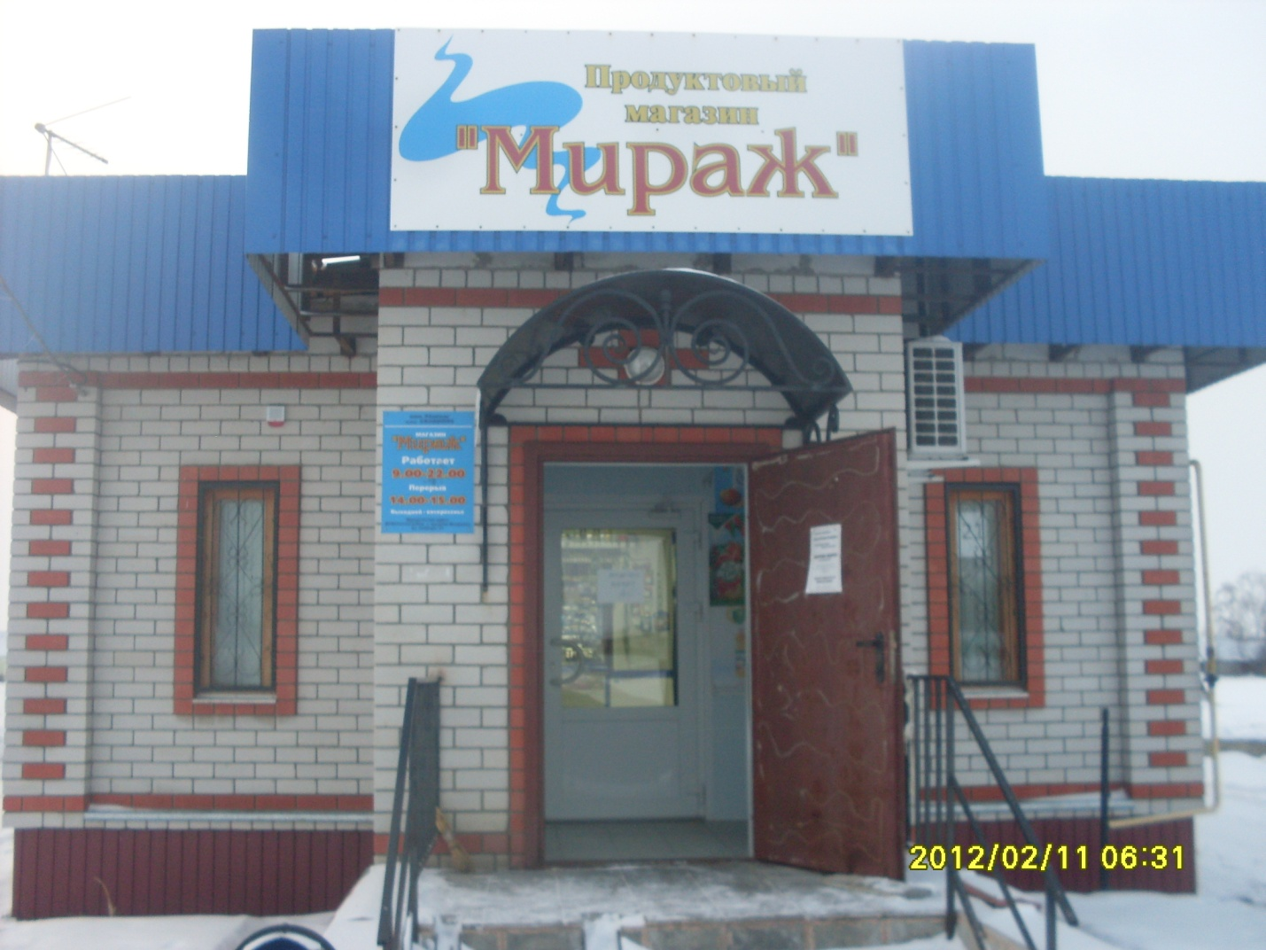

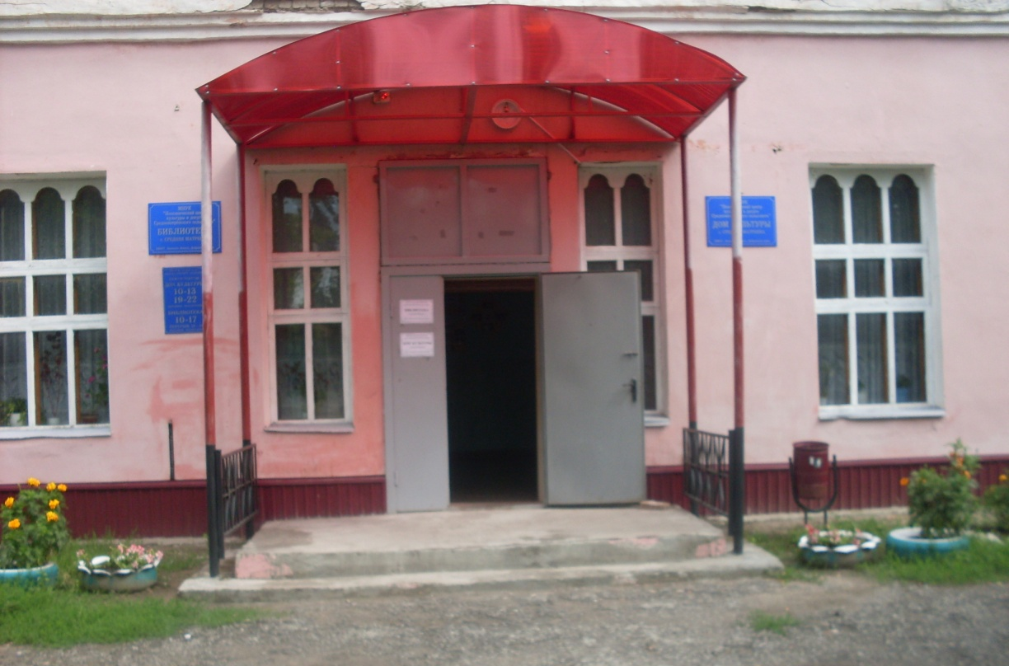
Дом Культуры
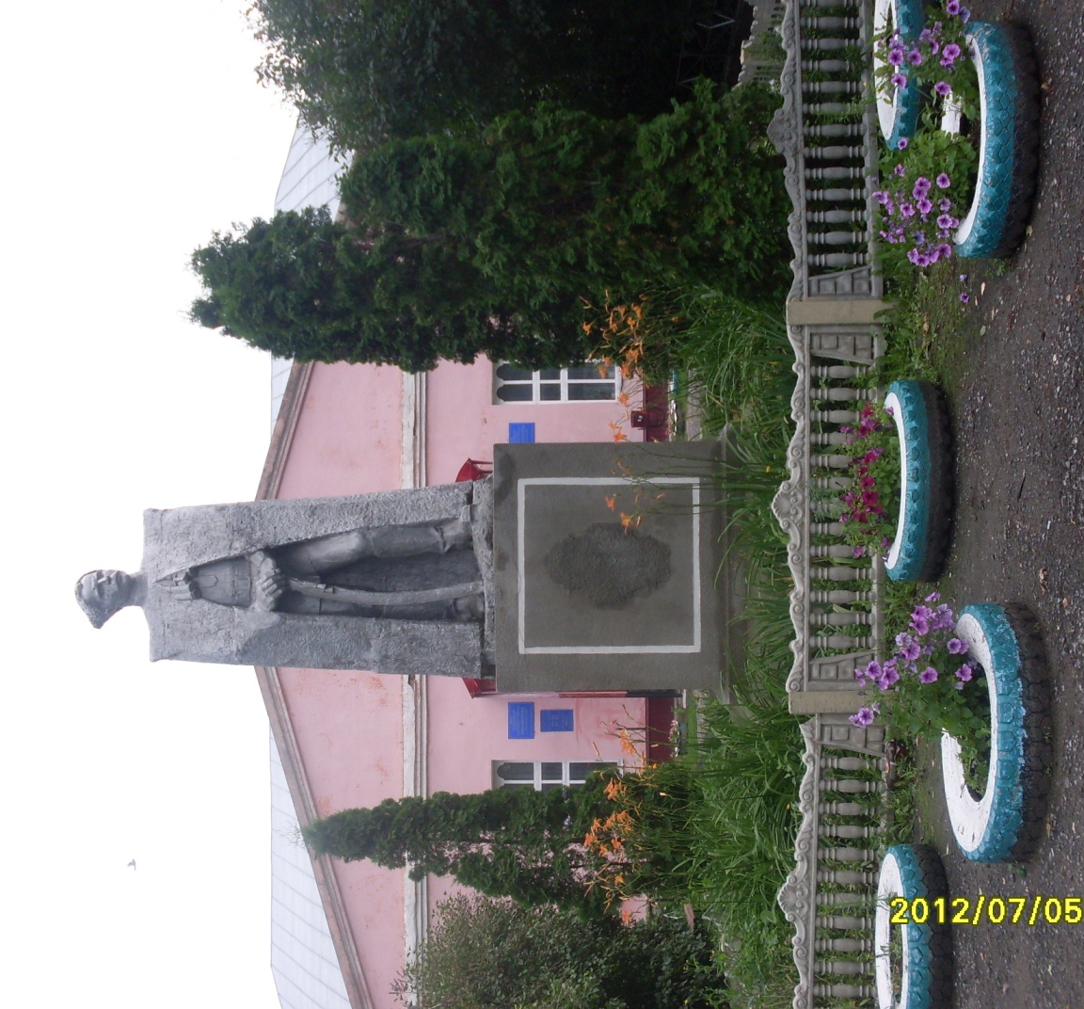
Памятник имени В.И.Чапаеву около Дома Культуры
ИЗ ИСТОРИИ РОДНОГО КРАЯ
Средняя Матренка- село расположена на р.Матренка, центр Среднематренского с/с Добринского района. Возникло в первой половине XVIII в. В списке населенных мест 1862-село казенное с церковью (построена в 1807), 103 двора,818 жителей. В 1880 году- 141 двор и 1103 жителя, 1911-258 дворов и1818 жителей. По переписи 1926- центр сельсовета, 333 двора, население-1764 человека. В 1932 здесь проживало 1877 человек. Село имело названия Губино, Дмитриевское. Нынешнее наименование- по местоположению в средней части течения р.Матренка.
В 1735 г. усманский воевода В.Гриднев по челобитью Сидора Глотова со товарищами решил «… в урочищах у Матренского липяга вверх по реке Матренке по обе стороны сенные покосы и проезжую землю описать, померив в десятины и положив в четверти…». Так в 1735 г.переселенцами из Усмани было основано первое село, хотя отдельные хутора на реке Матренке упоминаются в документах еще раньше.
Деревня Коновка находилась некогда на территории нынешнего Среднематренского сельского совета Добринского района. Деревня принадлежала отставному порудчику Конону Чернову, который скупал крестьян и расширял селение. В отличие от соседей он не увлекался собаководством и охотой. Зато у него были деньги. Прослышав о том, что владелица починка Грязи на Матыре,к тому времени ставшего селом, продает крестьян, Конон отправился за покупкой . И не напрасно. Гаврилина продала ему «крестьянский двор совсем дворовым и хоромным строением, а в этом дворе- старинного своего крестьянина Анисима Федорова, сына Бляхина, с женою его Василисой Гавриловой, дочерью и детьми его- Анисимовыми сыновьями Федотом и его женою Марфой Ивановной, дочерью, да за дочерью девкой малолетней Пелагеей, да пасынка его- Анисимова Савву, Савина сына и со всем его крестьянским пожитком: с хлебом стоячим, и молоченым, и в землю посеянным, скотом и со птицею, что в том дворе есть без остатку…за которой крестьянский двор, и за крестьян, и за все выше написанное взяла я, Анна, с него Конона, денег 50 рублей». Приобретение крестьян после смерти отца продолжил его сын, тоже отставной поручик Николай Чернов. В селе Знаменское Ефремовского уезда Тульской губернии 28 марта 1800 года у «поручицы Надежды Васильевой он купил…крестьян Антона Семенова с женой его Дарьей Акимовой, дочерью с детьми их Николаем,Верой и с рожденною…Алимпиадою…»У той же помещицы из деревни Баремово Елецкого уезда Николай Чернов «купил Ивана Иванова вдового с дочерью его Верой Ивановной, Данила Алексеева с женой…» и много других крестьян, уплатив за них 50 рублей. Все они были поселены в Коновке…»
Коновка -деревня Среднематренской с/администрации Добринского района расположена на р.Матренка. Возникла в середине XVIII в.По документам 1782г. имела 8 дворов и была владением Конона Чернова, по имени которого и получила название. В списке населенных мест 1862- сельцо владельческое, 5 дворов и 56 жителей. По данным 1911г.-деревня с 13 дворами, входила в приход церкви с.Средняя Матренка (Губино). По переписи 1926г. в ней насчитывалось 15 дворов и 79 жителей. В начале 1932г. здесь проживало 87 человек.
Александровка- деревня Среднематренской с/администрации Добринского района расположена на р.Матренка. В 1862г.- сельцо владельческое,7 дворов и 116 жителей. В 1911г.-д.Александровка прихода церкви с.Средняя Матренка, 22 двора. По переписи 1926г.-деревня, 36 дворов, 174жителя. Название - по имени владельца.
Асташовка- деревня Среднематренской с/администрации Добринского района расположена на р.Матренка. Название-по служивым людям Остафьевым. По ревизским сказкам известно, что еще в 1740-е г.г.в этих местах бывал майор Федор Остафьев. По данным 1862г.-деревня казенная Асташовка( Матренские выселки), 10 дворов. Второе название говорит о том, что она выселилась из ближайшей Средней Матренки. В 11911г.-деревня с 29 дворами относилась к приходу церкви с.Отскочное (Востриково). По переписи 1926г. в ней было 57 дворов и 344 жителя.
Елизаветинка- деревня Среднематренской с/администрации Добринского района расположена на р.Матренка. В списке населенных мест 1862 отмечается как сельцо владельческое, 11 дворов, 152 жителя. По данным 1911-деревня с 17 дворами, относилась к приходу церкви с.Средняя Матренка. По переписи 1926г. в ней было 25 дворов и 144 жителя. В 1932г. здесь проживало 209 человек. Деревня была известна под названием Востриково и Поздняково – по фамилиям владельцев.
Никольское 2-е-деревня Среднематренской с/администрации Добринского района расположена на р.Матренка.В списке населенных мест 1862г.-сельцо владельческое Никольское( Бунино), 6 дворов, 71 житель. По переписи 1926г.-деревня, 36 дворов, 215 жителей. В начале 1932г. в ней проживало 236 человек.

Приход в селе Средняя Матренка был открыт в 1805 году.В приходе 7 деревень: Малая Матренка (Пучковка), 135 дворов в двух верстах от церкви; Никольское (Калуны), 25 дворов в пяти верстах от церкви; Елизаветино (Поздняковка), 17 дворов в 3,5 верстах от церкви; Коновка, 13 дворов в двух верстах от церкви; Александровка (Пыльцовка),22 двора в двух верстах от церкви; Малые Отрожки (Скучаи), 23 двора в четырех верстах от церкви; Федоровка, 56 дворов в одной версте от церкви.
Церковь на территории села Средняя Матренка была каменной, теплой, построена в 1807 году на средства прихожан. Престол во имя св.Дмитрия Солунского.
Школы три: в самом селе церковно-приходская и земская, в д.Малая Матренка тоже земская; все одноклассные.
Существовал церковно- приходской совет. Велась опись церковного имущества и метрическая книга с 1805 года. Штат: священник, дьякон и псаломщик. У притча 33 дес. пахотной земли. Земля дает годовой доход-440рублей. Братский годовой доход 1431 рубль 60 копеек. Приход от ст.Добринка и почтового отделения, базар в 18 верст. Больница в 5 верст. Волость для села в Малых Отрожках в с.Березнеговатка в 12 верст; для Малой Матренки- с.Верхняя Матренка в 30 верст; для остальных деревень- Димитриево, Дуровская волость в с.Отскочное в 3 верст; г.Усмань, Березнеговатское волостное правление, с.Средня Матренка.

